THUYẾT MINH SẢN PHẨM DỰ THI
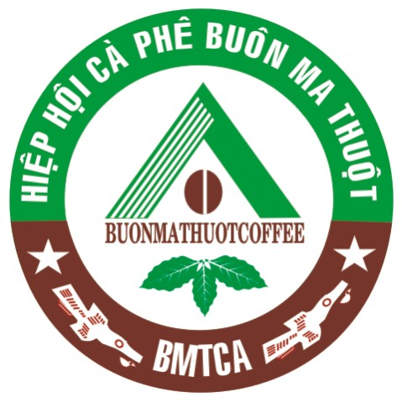
Cà phê đặc sản Việt Nam 2021
“VietNam Amazing Cup 2021”
( Thuyết minh/mẫu dự thi)

- Thông tin đơn vị đăng ký dự thi
- Tên đơn vị trực tiếp sản xuất cà phê nhân⁽¹⁾:
………………………………………………………………………….........
Địa chỉ:………………………………………………………………………..
- Tên đơn vị trực tiếp liên kết, hợp tác với nông dân sản xuất cà phê nhân (nếu không trực tiếp sản xuất)⁽²⁾:
………………………………………………………………………….........
Địa chỉ:……………………………………………………………………….
- Tên người đại diện đơn vị đăng ký dự thi:……………………………….
Số điện thoại:…………………………Email:………………………........
- Tên người liên hệ lấy mẫu:……………………………………………….
Số điện thoại:……………………………Email:…………………………
- Thông tin sản phẩm dự thi
- Địa chỉ nơi trồng cà phê: …………………………………………….......
- Diện tích vườn cây:………………………………………………………..
- Năm trồng vườn cây:………………………………………………………
- Tên loài cà phê (chè/vối):……………………………………………........
- Tên giống cà phê ⁽³⁾:………………………………………………………
- Độ cao vùng trồng⁽⁴⁾:………………………………………………………
- Thu hoạch trong niên vụ:…………………………………………….........
- Phương pháp chế biến:……………………………………………….........
- Địa chỉ nơi chế biến sản phẩm dự thi:
………………………………………………………………………...............
- Tổng khối lượng lô sản phẩm dự thi:…………………………………kg
- Địa chỉ kho bảo quản sản phẩm dự thi:
………………………………………………………………………………..
- Tham gia các chương trình chứng nhận như chỉ dẫn địa lý, nhãn hiệu chứng nhận, nhãn hiệu tập thể, cà phê bền vững (kèm theo tài liệu chứng minh)⁽⁵⁾:……………………………………………………………………………………………………………………………………………………………………………………………………………………………………………………………………………………………………………………………..

- Một số thông tin khác liên quan đặc điểm của lô sản phẩm dự thi⁽⁶⁾:
……………………………………………………………………………………………………………………………………………………………….…..
………….., ngày…. tháng….. năm………
Đại diện đơn vị dự thi
(Ký ghi rõ họ tên)⁽⁷⁾

Lưu ý:
- (1): Ghi thông tin của cá nhân/đơn vị trực tiếp sản xuất cà phê nhân
- (2): Ghi thông tin của đơn vị không sản xuất trực tiếp nhưng trực tiếp liên kết với HTX, nông dân sản xuất cà phê nhân.
- (1) & (2) dùng để cấp giấy chứng nhận nên Ban tổ chức đề nghị các đơn vị phải điền thông tin trùng khớp với bản đăng ký sơ bộ và đăng ký chính thức.
- (3) Nếu không rõ tên giống thì ghi “ hỗn hợp”.
- (4) Độ cao của vùng trồng so với mặt nước biển.
- (5) Bản photo các tài liệu chứng minh tham gia sản xuất cà phê chứng nhận (Chỉ dẫn địa lý, 4C, Utz, RFA, Flo,…)
- (6) Thông tin thêm về đặc điểm của lô sản phẩm dự thi, ngoài các thông tin trên.
- (7) Đóng dấu đơn vị dự thi (nếu có)

